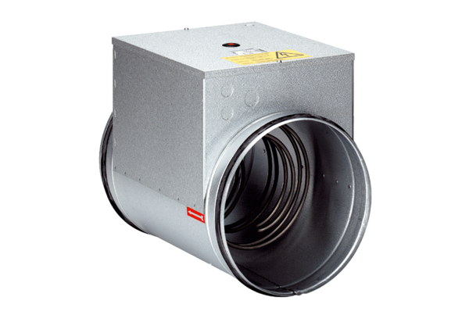Электрокалорифер ERH 10-04Комплект поставки: 1 штукАссортимент: C
Номер артикула: 0082.0100Изготовитель: MAICO

